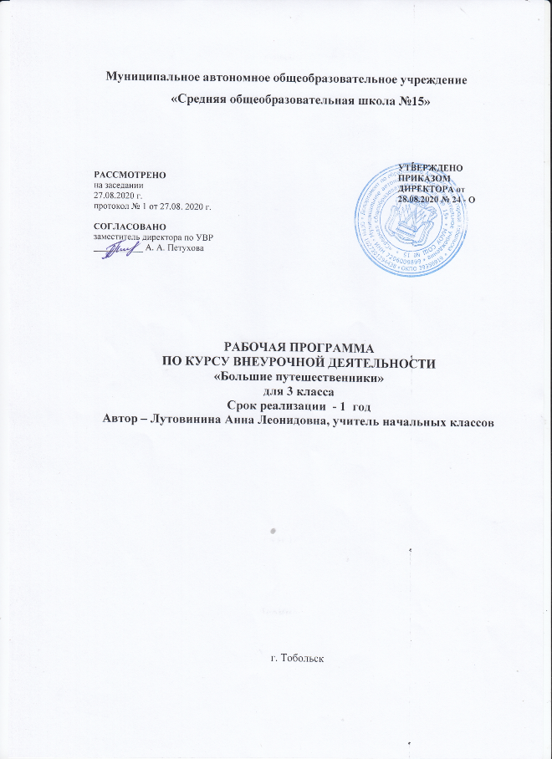

- Результаты освоения курса внеурочной деятельности.
Содержание программы внеурочной деятельности «Большое путешествие», формы и методы работы позволят достичь следующих результатов:
Личностные результаты освоения обучающимися внеурочной образовательной программы внеурочной «Большое путешествие» можно считать следующее:
- овладение начальными сведениями об особенностях объектов, процессов и явлений действительности их происхождении и назначении;
- формирование позитивных отношений школьника к базовым ценностям общества (человек, природа, мир, знания, труд, культура), ценностного отношения к социальной реальности в целом;
- формирование коммуникативной, этической, социальной компетентности школьников.
Познавательные универсальные учебные действия
- ставить и формулировать проблемы;
- осознанно и произвольно строить сообщения в устной и письменной форме, в том числе творческого и исследовательского характера;
- узнавать, называть и определять объекты и явления окружающей действительности в соответствии с содержанием учебных предметов.
- запись, фиксация информации об окружающем мире, в том числе с помощью ИКТ, заполнение предложенных схем с опорой на прочитанный текст.
- установление причинно-следственных связей

Метапредметные результаты
Регулятивные универсальные учебные действия
- предвосхищать результат.
- адекватно воспринимать предложения учителей, товарищей, родителей и других людей по исправлению допущенных ошибок.
- концентрация воли для преодоления интеллектуальных затруднений и физических препятствий;
- стабилизация эмоционального состояния для решения различных задач.
Коммуникативные универсальные учебные действия
- ставить вопросы; обращаться за помощью; формулировать свои затруднения;
- предлагать помощь и сотрудничество;
- определять цели, функции участников, способы взаимодействия;
- договариваться о распределении функций и ролей в совместной деятельности
- формулировать собственное мнение и позицию;
- координировать и принимать различные позиции во взаимодействии.
Ожидаемые результаты
По истечении работы по программе «Большое путешествие» предполагается овладение учащимися следующими операционными и исследовательскими умениями:
- умение пользоваться справочной литературой, словарями, энциклопедией;
- умение работать с книгой: делать выписки;
- умение использовать эмпирические методы исследования: наблюдение, анкетирование, беседа, тестирование, эксперимент;
- умение формулировать проблему;
- умение формулировать цель;
- умение делать собственные выводы;
- умение слушать себя и других;
- умение доказывать или опровергать утверждения;
- умение планировать свою деятельность.

- Содержание программы

ВВЕДЕНИЕ - 1 ч.
Раскрытые и нераскрытые загадки нашей планеты: обзор основных тем курса. Романтика научного поиска, радость путешествий и открытий.

ТАЙНЫ ЗА ГОРИЗОНТОМ - 12ч.
Географические открытия в древности. Путешествия Марко Поло. Открытие Америки. Путешествия Х.Колумба. Васко да Гама, экспедиции Д. Кука. Покорение Северного и Южного полюсов.Открытия русских путешественников (А. Никитин, Н. М. Пржевальский). Практические работы с картой.

УТКОНОС И КОМПАНИЯ – 3 ч.
История открытия удивительных животных: утконоса, комодского варана, латимерии и др. Тайна озера Лох-Несс. Существует ли Снежный человек? Загадки обычных животных («эхолокатор» летучих мышей, способность голубя возвращаться домой, органы чувств кошки).

ПЛАНЕТА НАСЕКОМЫХ - 2 ч.
Разнообразие и многочисленность насекомых, их роль в природе и жизни человека. Жуки. Дровосек-титан — самый крупный жук. Скарабей — священный жук древних египтян. Бабочки. Совка-агриппа — самая крупная бабочка. Охрана насекомых.

ЗАГАДКИ РАСТЕНИЙ - 3 ч.
История открытия удивительных растений: виктории-регии, раффлезии, сейшельской пальмы. Экзотические фрукты: ананас, банан, кокос, финики. История возделывания и замечательные свойства обычных овощей и фруктов.

ЗАГАДКИ ПОД ВОДОЙ И ПОД ЗЕМЛЕЙ - 4 ч.
Как изучают подводный мир. Киты, дельфины, акулы. История открытия гигантского кальмара. Морские «цветы» (актинии), звезды, ежи и другие живые «чудеса». Жизнь в темных глубинах океана. Загадочный мир пещер. Рекомендуемые внеурочные экскурсии: в морской аквариум, дельфинарий, зоологический музей для знакомства с морской фауной.

ТУРИСТИЧЕСКИЕ МАРШРУТЫ РОССИИ – 6 ч.
Россия – уникальная страна мира. Наша Родина на карте мира. Особенности природы России. Знакомимся с природными красотами России: Карелия – край озер, уникальный Байкал, удивительное Приморье, неспокойная Камчатка, старинные русские города Центральной России.

ЗАКЛЮЧЕНИЕ - 3 ч.
Что мы узнали и чему научились за год. Защита проектных работ. Подведение итогов. Награждение.

- Тематическое планирование.

№ п/п | Тема занятия | Кол-во часов
 | Введение | 1
1. | Раскрытые и нераскрытые загадки нашей планеты: обзор основных тем курса. | 1
 | Тайны за горизонтом | 12
2 | Географические открытия в древности | 1
3 | Путешествия Марко Поло | 1
4 | Христофор Колумб. Открытие Америки | 1
5 | Путешествуем по Северной Америке | 1
6 | Путешествуем по Южной Америке | 1
7 | Васко да Гама. Морской путь в Индию | 1
8 | Джеймс Кук. Экспедиции Джеймса Кука. Открытие Австралии | 1
9 | Открытие Антарктиды | 1
10 | Покорение Северного полюса | 1
11 | Покорение Южного полюса | 1
12 | Открытия русских путешественников. Афанасий Никитин. | 1
13 | Николай Пржевальский | 1
 | Утконос и компания | 3
14 | История открытия удивительных животных | 1
15 | Лохнесское чудовище и Снежный человек | 1
16 | Загадки обычных животных | 1
 | Планета насекомых | 2
17 | Разнообразие и многочисленность насекомых, их роль в природе и жизни человека. Жуки | 1
18 | Бабочки. Охрана насекомых | 1
 | Загадки растений | 3
19 | История открытия удивительных растений | 1
20 | Ядовитые растения планеты | 1
21 | Экзотические фрукты. История возделывания и замечательные свойства обычных овощей и фруктов | 1
 | Загадки под водой и под землей | 4
22 | Как изучают подводный мир. Киты, дельфины, акулы. История открытия гигантского кальмара | 1
23 | Морские «цветы» (актинии), звезды, ежи и другие живые «чудеса». Жизнь в темных глубинах океана | 1
24 | Загадочный мир пещер | 1
25 | Загадочный мир под землей. | 1
 | Туристические маршруты России | 6
26 | Россия – уникальная страна мира. Наша Родина на карте мира. Особенности природы России. | 1
27 | Карелия – край озер. Уникальный Байкал | 1
28 | Удивительное Приморье | 1
29 | Неспокойная Камчатка | 1
30 | Старинные русские города Центральной России. Золотое кольцо | 1
31 | Старинные русские города Центральной России. Золотое кольцо | 1
 | Заключение | 3
32 | Подготовка проекта. | 1
33 | Защита проектных работ. | 1
34 | Защита проектных работ. Подведение итогов. Награждение | 1
 | Всего | 34 часа

